Лабораторная работа №5

Дисциплина: Операционные системы

Савостин Олег

Содержание

Список иллюстраций

Список таблиц

# 1 Цель работы

Целью данной работы является настройка рабочей среды

# 2 Задание

1. Менеджер паролей pass
2. Управление файлами конфигурации
3. Дополнительное программное обеспечение.

# 3 Теоретическое введение

Менеджер паролей pass — программа, сделанная в рамках идеологии Unix.  
Также носит название стандартного менеджера паролей для Unix (The standard Unix password manager).

Основные свойства

Данные хранятся в файловой системе в виде каталогов и файлов.  
Файлы шифруются с помощью GPG-ключа.

Структура базы паролей

Структура базы может быть произвольной, если Вы собираетесь использовать её напрямую, без промежуточного программного обеспечения. Тогда семантику структуры базы данных Вы держите в своей голове.  
Если же необходимо использовать дополнительное программное обеспечение, необходимо семантику заложить в структуру базы паролей.

Семантическая структура базы паролей

Рассмотрим пользователя user в домене example.com, порт 22.  
  
Отсутствие имени пользователя или порта в имени файла означает, что любое имя пользователя и порт будут совпадать:  
  
example.com.pgp  
  
Соответствующее имя пользователя может быть именем файла внутри каталога, имя которого совпадает с хостом. Это полезно, если в базе есть пароли для нескольких пользователей на одном хосте:  
  
example.com/user.pgp  
  
Имя пользователя также может быть записано в виде префикса, отделенного от хоста знаком @:  
  
user@example.com.pgp  
  
Соответствующий порт может быть указан после хоста, отделённый двоеточием (:):  
  
example.com:22.pgp  
example.com:22/user.pgp  
user@example.com:22.pgp  
  
Эти все записи могут быть расположены в произвольных каталогах, задающих Вашу собственную иерархию.

Реализации

Утилиты командной строки

На данный момент существует 2 основных реализации:  
 pass — классическая реализация в виде shell-скриптов (https://www.passwordstore.org/);  
 gopass — реализация на go с дополнительными интегрированными функциями (https://www.gopass.pw/).  
Дальше в тексте будет использоваться программа pass, но всё то же самое можно сделать с помощью программы gopass.

# 4 Выполнение лабораторной работы

## 4.1 Менеджер паролей pass

В первую очередь устанавливаю pass gopass(рис. 1) (рис. 2).

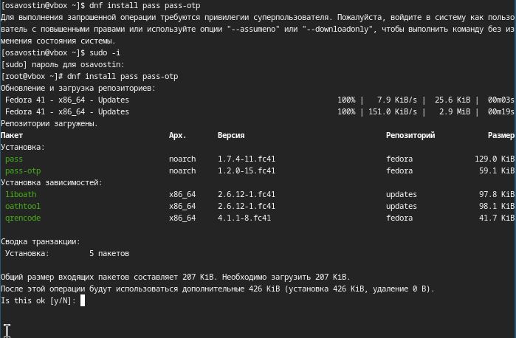

Рис. 1: Установка pass

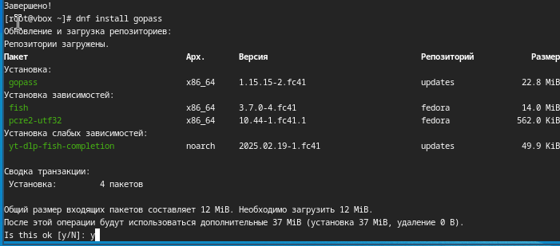

Рис. 2: Установка gopass

Просматриваю ключи GPG и инициализирую хранилище (рис. 3).

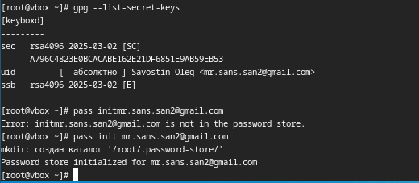

Рис. 3: Ключ и инициализация хранилища

Создаю структуру git (рис. 4) (рис. 5) (рис. 6).

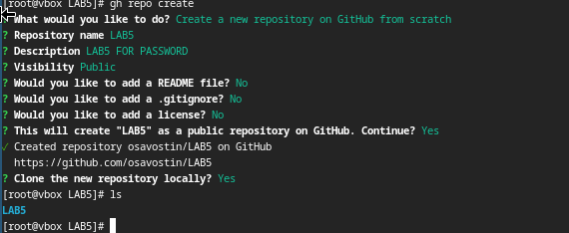

Рис. 4: Создание структуры

Рис. 5: Создание структуры 2

Рис. 5: Создание структуры 2

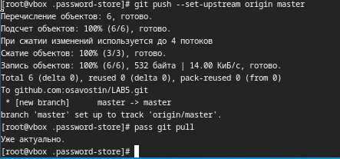

Рис. 6: Создание структуры 3

Устанавливаю плагин на Firefox (рис. 7).

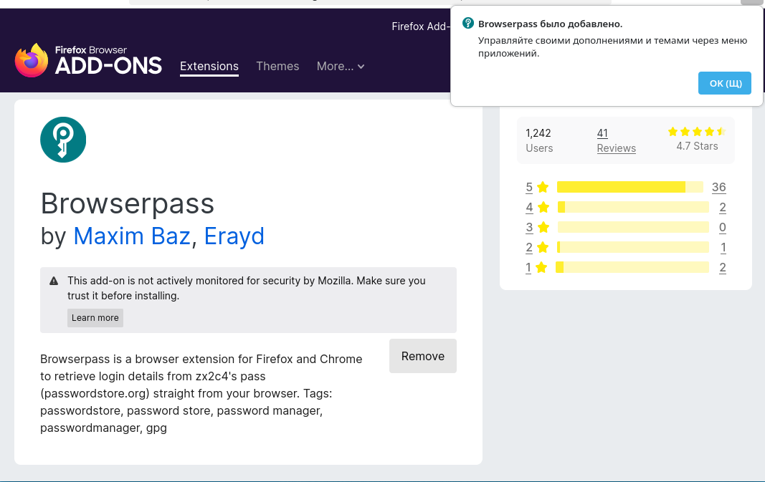

Рис. 7: Плагин browserpass

Устанавливаю browserpass (рис. 8).

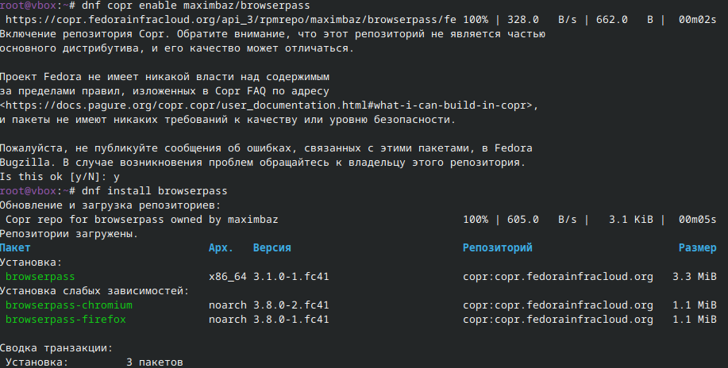

Рис. 8: Browserpass

Выполняю команду (рис. 9).

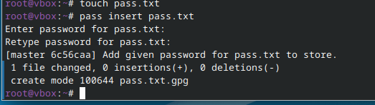

Рис. 9: Команды.

Заменяю существующий пароль (рис. 10).

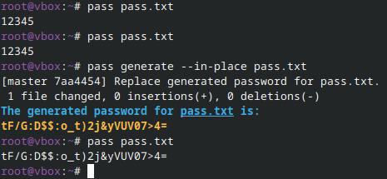

Рис. 10: Новый пароль

## 4.2 Управление файлами конфигурации

### 4.2.1 Дополнительное программное обеспечение.

Устанавливаю программное обеспечение(рис. 11).

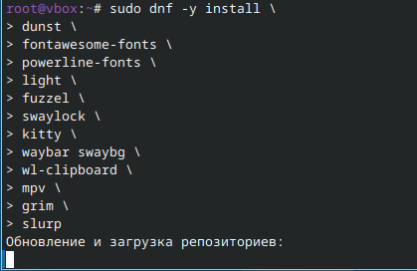

Рис. 11: Программное обеспечение

Устанавливаю шрифты (рис. 12).

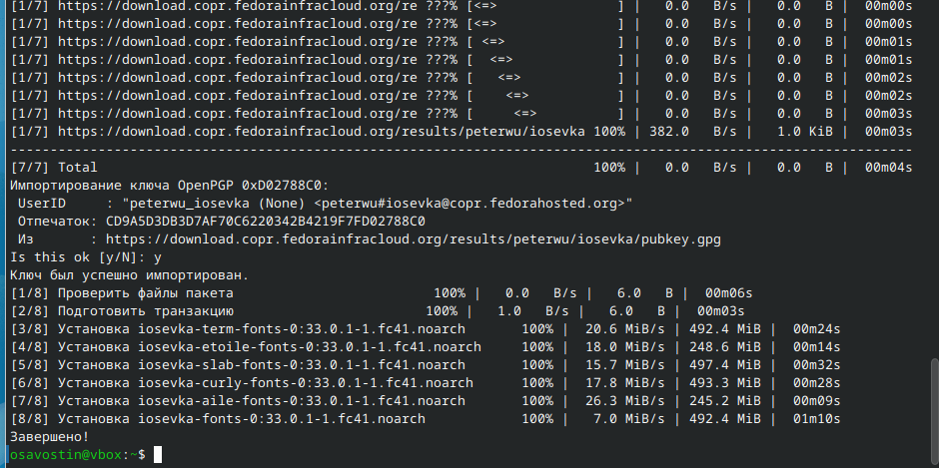

Рис. 12: Шрифты

Устанавливаю бинарный файл. Создаю репозиторий для конфигурационных файлов на основе шаблона (рис. 13).

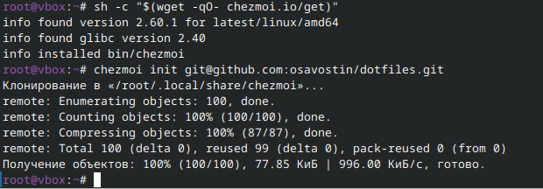

Рис. 13: Репозиторий для файлов

Инициализирую chezmoi c dotfiles. Проверяю какие изменения внесет chezmoi и запускаю chezmoi apply -v (рис. 14).

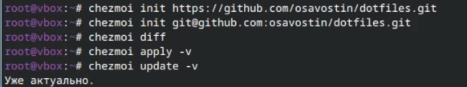

Рис. 14: chezmoi

Открываю файл и делаю замены (рис. 15).

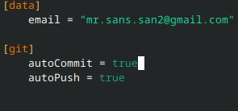

Рис. 15: Файл

Также осваиваю материал о том, как это делать на других машинах.

# 5 Выводы

В ходе данной работы была настроена рабочая среда

# Список литературы

Лабораторная работа №5 ТУИС ::: {#refs} :::